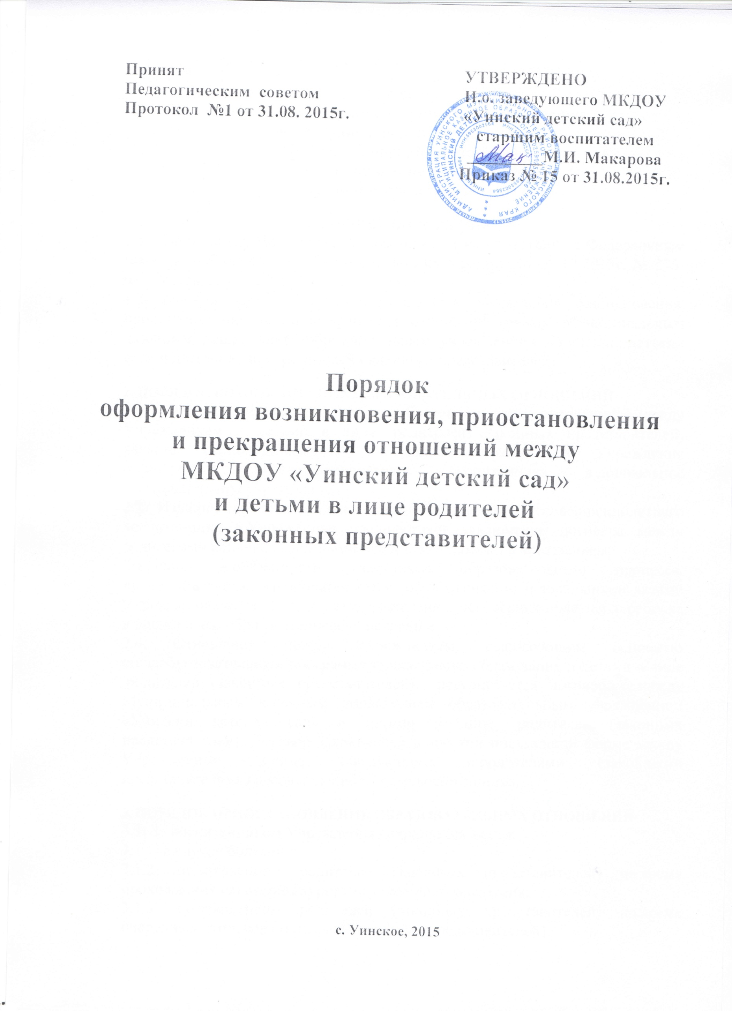

Порядок
оформления возникновения, приостановления
и прекращения отношений между
МКДОУ «Уинский детский сад»
и детьми в лице родителей
(законных представителей).

1.ОБЩИЕ ПОЛОЖЕНИЯ
1.1. Настоящее Положение разработано в соответствии с Федеральным законом «Об образовании в Российской Федерации» от 29.12.2013г. № 273-ФЗ, Уставом МКДОУ «Уинский детский сад»
1.2. Данный документ регулирует порядок оформления возникновения, приостановления или/и прекращения отношений между Муниципальным казенным дошкольным образовательным учреждением «Уинский детский сад» и детьми в лице родителей (законных представителей).

2. ПОРЯДОК ВОЗНИКНОВЕНИЯ ОБРАЗОВАТЕЛЬНЫХ ОТНОШЕНИЙ
2.1. Основанием возникновения образовательных отношений между Учреждением и детьми в лице родителей (законных представителей) является распорядительный акт (приказ) заведующего Учреждения о зачислении несовершеннолетнего воспитанника в дошкольное образовательное учреждение.
2.2. Изданию распорядительного акта о зачислении несовершеннолетнего воспитанника в Учреждение предшествует заключение договора между родителями ребенка (законными представителями) и Учреждением;
2.3.Права и обязанности участников образовательного процесса, предусмотренные, законодательством об образовании и локальными актами Учреждения возникают, с даты зачисления несовершеннолетнего ребенка в дошкольное образовательное учреждение.
2.4. Отношения между Учреждением, реализующим основную общеобразовательную программу дошкольного образования и детьми в лице родителей (законных представителей) регулируются договором между Муниципальным казенным дошкольным образовательным учреждением «Уинский детский сад» и детьми в лице родителей (законных представителей). Договор заключается в простой письменной форме между Учреждением, в лице заведующего и родителями (законными представителями) несовершеннолетнего воспитанника.

3. ПОРЯДОК ПРИОСТАНОВЛЕНИЯ ОБРАЗОВАТЕЛЬНЫХ ОТНОШЕНИЙ
3.1. За воспитанником Учреждения сохраняется место:
3.1.1. в случае болезни;
3.1.2. по заявлениям родителей (законных представителей) на время прохождения санаторно-курортного лечения, карантина;
3.1.3. по заявлениям родителей (законных представителей) на время очередных отпусков родителей (законных представителей).

3.2. Родители (законные представители) несовершеннолетнего воспитанника, для сохранения места в Учреждении должны представить документы, подтверждающие отсутствие воспитанника по уважительным причинам.

4. ПОРЯДОК ПРЕКРАЩЕНИЯ ОБРАЗОВАТЕЛЬНЫХ ОТНОШЕНИЙ
4.1. Образовательные отношения прекращаются в связи с отчислением несовершеннолетнего ребенка из Учреждения:
4.1.1.в связи с получением образования (завершения образования);
4.1.2.по заявлению родителей (законных представителей) несовершеннолетнего воспитанника, в том числе в случае перевода несовершеннолетнего для продолжения освоения образовательной программы в другую организацию, осуществляющую образовательную деятельность;
4.3. Досрочное прекращение образовательных отношений по инициативе родителей (законных представителей) несовершеннолетнего воспитанника не влечет для него каких-либо дополнительных, в том числе материальных, обязательств перед организацией, осуществляющей образовательную деятельность, если иное не установлено договором о взаимоотношениях.
4.4. Основанием для прекращения образовательных отношений является приказ заведующего Учреждения, осуществляющей образовательную деятельность, об отчислении несовершеннолетнего воспитанника.
Права и обязанности участников образовательного процесса, предусмотренные законодательством об образовании и локальными нормативными актами Учреждения, осуществляющего образовательную деятельность, прекращаются с даты его отчисления из учреждения.
4.5. Учреждение в случае досрочного прекращения образовательных отношений по основаниям, не зависящим от воли организации, осуществляющей образовательную деятельность, обязана обеспечить перевод несовершеннолетних воспитанников в другие организации, осуществляющие образовательную деятельность, и исполнить иные обязательства, предусмотренные договором об образовании.
В случае прекращения деятельности образовательной организации, а также в случае аннулирования у нее лицензии на право осуществления образовательной деятельности, учредитель образовательной организации обеспечивает перевод несовершеннолетних детей с согласия родителей (законных представителей) в другие образовательные организации, реализующие соответствующие образовательные программы.

